LAPORAN PERTANGGUNG JAWABAN
KEGIATANWEBINAR FARMASI KLINIK
PENGGUNAAN ANTIBIOTIK SECARA TEPAT



DISUSUN OLEH
Apt. Ulvi Nur Rista, M.Farm-Klin

UNIVERSITAS 17 AGUSTUS 1945 JAKARTA
TAHUN 2021/2022

Daftar nama dosen dan Mahasiswa Farmasi Universitas 17 Agutus 1945 Jakarta yangmengikuti dan mengadakan pengabdian kepada masyarakat secara webinar
NO | DOSEN PEMBIMBING | JABATAN
1. | Apt. Ulvi Nur Rista, M.Farm-Klin | Dosen Pengampu Mata Kuliah Farmasi Klinik  Kelas Pagi - C

 | NAMA TIM PELAKSANA | JABATAN | NPM
1 | I Made Deni Sapta Giri | Mahasiswa | 2143700247
2 | Ni ketut Karmini Sari | Mahasiswa | 2143700248
3 | Ni Kadek putri Krismawati | Mahasiswa | 2143700249
4 | Rahmat Hidayat | Mahasiswa | 2143700250
5 | Antonia Tiku | Mahasiswa | 2143700258
6 | Ettry Agustia | Mahasiswa | 2143700416
7 | Lestari Cindra Kasih | Mahasiswa | 2143700417
8 | Agustina Harleoni | Mahasiswa | 2143700424
9 | Rahmah Nurfahanum | Mahasiswa | 2143700428
10 | Diah Ayu Pratiwi | Mahasiswa | 2143700436
11 | Aprilia Putri Utami | Mahasiswa | 2143700441
12 | Hernanda Romadona Putri | Mahasiswa | 2143700420
13 | Dwi Sartika Sari | Mahasiswa | 2143700421
14 | Rani Santika | Mahasiswa | 2143700422
15 | Fera Nofelia Rahmadani | Mahasiswa | 2143700430
16 | Thedyardi Sianturi | Mahasiswa | 2143700433
17 | Rizki Essa Atmarani | Mahasiswa | 2143700440
18 | Michael | Mahasiswa | 2143700451
19 | Azzahrotul Qona'ah Ibnatus Sutardi | Mahasiswa | 2143700453
20 | Manuel Vesselaldo Scipio | Mahasiswa | 2143700469
21 | Valerie Kezia | Mahasiswa | 2143700473
22 | Kurnia Hendi Prayogi | Mahasiswa | 2143700265
23 | Nazrin Anami | Mahasiswa | 2143700242
24 | Fenny Nadila Ramadhaniah | Mahasiswa | 2143700268
25 | Dara Arjile | Mahasiswa | 2143700261
26 | Aprilia Asnita A.F Sapeni | Mahasiswa | 2143700263
27 | Desty Natalia Mauruh | Mahasiswa | 2143700255
28 | Dewi Ariani | Mahasiswa | 2143700257
29 | Endang Diana | Mahasiswa | 2143700262
30 | Melati Intan Diatri | Mahasiswa | 2143700251
31 | Rahmawati | Mahasiswa | 2143700259
32 | Rosita | Mahasiswa | 2143700252

LEMBAR PENGESAHAN

Nama Unit Pengusul : Universitas 17 Agustus 1945 Jakarta
Judul : “Penggunaan Antibiotik Secara Tepat”
Peneliti/Pengabdian :-
Nama Lengkap (Ketua) : Apt. Ulvi Nur Rista, M.Farm-Klin
Perguruan Tinggi : Universitas 17 Agustus 1945 Jakarta
NIDN : 8982000020
Jabatan Fungsional : Dosen Pengampu Mata Kuliah Farmasi Klinik Kelas Pagi - C
Program Studi : Apoteker
Nomor HP : 08111004014
Alamat Surel (e-mail) : Ulvinurrista@yahoo.co.id
Penanggung Jawab : Apt. Ulvi Nur Rista, M.Farm-Klin
Lokasi Kegiatan : Webinar Menggunakan Aplikasi Zoom
Tanggal Pelaksanaan : 21 Mei 2022
Waktu Pelaksanaan : 15.00 s/d Selesai
Mengetahui, Kaprodi Farmasi Apoteker UTA 45 Jakarta  apt. Nuzul Fajriani, S.Farm.,M.Si  NIP: 170109154 | Jakarta, 20 Mei 2022  Pelaksana  Apt. Ulvi Nur Rista, M.Farm-Klin  NIDN: 8982000020
Mengetahui
Lembaga Penelitian dan Pengabdian Masyarakat
Ketua

Ir Sri Endah Susiowati, M.Si
NIDN : 0304116202

KATA PENGANTAR
Puji dan syukur kami panjatkan kehadiran Tuhan Yang Maha Esa, kami dapat menyeselaikan laporan kegiatan penyuluhan tentang “Penggunaan Antibiotik Secara Tepat”.Meskipun banyak kekurangan didalamnya. Dan kami juga berterima kasih kepada Apt. Ulvi Nur Rista, M.Farm-Klin selaku dosen pengampumata kuliah Farmasi Klinik yang selalu memberikan arahan agar penyuluhan ini berjalan dengan lancar.
Kami sangat berharap makalah hasil laporan penyuluhan ini dapat berguna dalam rangka menambah wawasan serta pengetahuan bagi kalangan masyarakat kita tentang bagaimana cara penggunaan antibiotik secara tepat.
Kami tentu menyadari bahwa makalah hasil laporan ini masih jauh dari kata sempurna dan masih banyak terdapat kesalahan serta kekurangan di dalamnya. Untuk itu, kami mengharapkan kritik serta saran dari pembaca, supaya makalah ini nantinya dapat menjadi makalah yang lebih baik lagi. Demikian, dan apabila terdapat banyak kesalahan pada makalah ini kami mohon maaf yang sebesar-besarnya.
Demikian, semoga makalah ini dapat bermanfaat. Kami ucapkan Terimakasih.

Jakarta, 21 Mei 2022

Penyusun

DAFTAR ISI
HALAMAN PENGESAHAN ii
KATA PENGANTAR iii
DAFTAR ISI iv
BAB I PENDAHULUAN 1
1.1. Latar Belakang 1
1.2. Tujuan Pembahasan 2
BAB II PELAKSANAAN KEGIATAN 3
2.1. Tema Kegiatan 3
2.2. Khalayak Sasaran 3
2.3. Bentuk Kegiatan 3
2.4. Metode Kegiatan 3
2.5. Rencana Kegiatan 3
2.6. Hasil Kegiatan 3
BAB III PENUTUP 5
3.1. Kesimpulan 5
3.2. Saran 5
LAMPIRAN 6

BAB I
PENDAHULUAN
  - Latar Belakang
Pemberian antibiotika merupakan pengobatan utama dalam penatalaksanaan penyakit infeksi. Adapun manfaat penggunaan antibiotik tidak perlu diragukan lagi, akan tetapi penggunaannya yang berlebihan akan segera diikuti dengan munculnya kuman kebal antibiotik, sehingga manfaatnya akan berkurang. Antibiotik adalah kelompok obat yang digunakan untuk mengatasi dan mencegah infeksi bakteri. Antibiotik bekerja dengan cara membunuh dan menghentikan perkembang biakan bakteri di dalam tubuh. Penggunaan antibiotik yang benar dan bijak dapat mengurangi keparahan penyakit khususnya penyakit infeksi. Sebaliknya, penggunaan yang salah dan tidak sesuai indikasi dapat menyebabkan terjadinya resistensi antibiotik (Agustino, 2008).
Resistensi Antibiotik merupakan kemampuan bakteri untuk bertahan hidup dari efek serangan antibiotik, sehingga bakteri menjadi kebal terhadap pengobatan dan menimbulkan lebih banyak masalah. Beberapa contoh penggunaan antibiotik yang tidak tepat yaitu: (1) menyimpan antibiotik untuk sakit yang akan diobati , (2) menghentikan penggunaan obat ketika merasa lebih baik (tidak menuntaskan/tidak dihabiskan), (3) berbagi obat atau menggunakan obat orang lain, (4) tidak tepat jenis, dosis, cara pakai dan lama terapi.“Kesalahan penggunaan antibiotik dapat menyebabkan beberapa permasalahan, seperti kurang efektifnya antibiotik saat digunakan, dapat menimbulkan resistensi bakteri terhadap antibiotik sehingga penyakit infeksi yang akan lebih sulit untuk disembuhkan dan biaya pengobatan yang diperlukan akan semakin mahal. Fenomena yang berkembang dikalangan masyarakat ini dilatarbelakangi oleh minimnya pengetahuan dan informasi yang dimiliki terkait penggunaan antibiotik secara tepat dan bijak (Nurmala et al., 2020).
Pemahaman masyarakat yang menerima obat antibiotik sangat penting untuk keberhasilan terapi dan menghindari kejadian resistensi. Maka peranan Farmasis dalam hal ini menjadi sangat penting dalam hal memberikan informasi obat kepada pasien yang menerima obat antibiotik . Penggunaan antibiotik yang disiplin sesuai aturan pakai akan meningkatkan kualitas kesehatan pasien,sebaliknya penggunaan tanpa aturan akan mengakibatkan kurang efektifnyakinerja antibiotik. Terdapat hubungan yang signifikan antara pengetahuan dengan kepatuhan dalam penggunaan antibiotik dan hubungan yang signifikan antara keyakinan dan kepatuhan dalam penggunaan antibiotik (Nuraini et al., 2018).
Berdasarkan tinjauan diatas maka melalui webinar secara online oleh mahasiswa/i Apoteker C Mata Kuliah Farmakoterapi Terapan Universitas 17 Agustus 1945 dibawah bimbingan ibu Apt. Ulvi Nur Rista, M.Farm-KlinMelalui kegiatan ini diharapkan dapat menjadi salah satu upaya promotif dan preventif serta meningkatkan pengetahuan masyarakat terhadap cara penggunaan antibiotik yang tepat dan bijak.
  - Tujuan Kegiatan
- Meningkatkan pengetahuan masyarakat mengenai cara penggunaan antibiotik yang baik,benar dan tepat.
- Menjadikan kegiatan ini sebagai upaya peningkatan eksistensi farmasi di masyarkat
- Memperkenalkan Universitas 17 agustus 1845 Jakarta khususnya fakultas farmasi dikalangan masyarakat.

BAB II
DESKRIPSI KEGIATAN
2.1 Tema Kegiatan
Tema webinar adalah memberikan pengetahuan kepada masyarakat bagaimana cara penggunaan obat antibiotik yang tepat agar tidak terjadi resistensi antibiotik dan ketidak tepatan dalam penggunaan antibiotik .
2.2 Khalayak Sasaran
Sasaran yang dipilih dalam kegiatan ini adalah Mahasiswa/I dan masyarakat umum.
2.3 Bentuk Kegiatan
Kegiatan penyuluhan secara webinar online ini berbentuk peyampaian materi mengenai antibiotik dan cara pengunaannya yang tepat dengan metode presentasi melalui zoom meeting.
2.4 Metode Kegiatan
Sebelum pelaksanaan kegiatan dilakukan terlebih dahulu penjajakan waktu. Dalam penjajakan waktu ini dimusyawarahkan mengenai waktu pelaksaan kegiatan dengan memperhatikan masukan dari pihak yang bersangkutan
2.5 Rencana Kegiatan
Pelaksanaan kegiatan penyuluhan ini di laksanakan pada :
Hari/tanggal :Sabtu, 21 Mei 2022
Pukul :15.00 s/d selesai
2.6 Hasil Kegiatan

Data Rata-Rata Pre Test Webinar
Berdasarkan hasil data peserta yang menanggapi soal pre test webinar sebanyak peserta sebagai berikut (Terlampir) :
No. | Pertanyaan 1-5 | Presentase
No. | Pertanyaan 1-5 | Benar | Salah
 | Pertanyaan 1 | 88.9% | 11,1%
 | Pertanyaan2 | 44,4% | 55,6%
 | Pertanyaan 3 | 71,4% | 28,6%
 | Pertanyaan 4 | 50,8% | 49,2%
 | Pertanyaan 5 | 22,2% | 77,8%
 | Pertanyaan 6 | 55,6% | 44,4%
 | Rata-rata | 55,55% | 44,45%
Tabel 4.1 Data Hasil Rata-rata Pre Test Webinar

Data Rerata Post Test Webinar
Berdasarkan hasil data peserta yang menanggapi soal post test webinar sebanyak peserta sebagai berikut (Terlampir) :
No. | Pertanyaan 1-5 | Presentase
No. | Pertanyaan 1-5 | Benar | Salah
 | Pertanyaan 1 | 100% | -
 | Pertanyaan 2 | 47,8% | 52,2%
 | Pertanyaan 3 | 69,6% | 30,4%
 | Pertanyaan 4 | 54,3% | 45,7%
 | Pertanyaan 5 | 37% | 63%
 | Pertanyaan 6 | 56,5% | 43,5%
 | Rata-rata | 60,86% | 39,14%
Tabel 4.2 Data Hasil Rata-rata Post Test Webinar

Pembahasan
Kegiatan Webinar kesehatan merupakan bagian dari promosi kesehatan adalah rangkaian yang berlandaskan prinsip-prinsip belajar untuk mencapai suatu keadaan dimana individu, kelompok atau masyarakat secara keseluruhan dapat hidup sehat dengan cara memilihara, melindungi dan meningkatkan kesehatan.
Webinar tentang Antibiotik perlu dilakukan karena masih banyak masalah yang berkaitan dengan masalah pengetahuan dan perilaku masyarakat dalam penggunaan antibiotic.
Setelah melakukan presentasi dan penyampaian materi tentang Antibiotik kami melakukan sesi tanya jawab kepada peserta untuk mengetahui apakah sudah benar-benar memahami tentang bagaimana penggunaan antibiotic secara tepat dengan memberikan beberapa pertanyaan berbentuk pretest dan posttest. Peserta berperan aktif selama proses webinar berlangsung. Setelah penyuluhan ini peserta diharapkan mampu memahami pentingnya menjaga kebersihan dan kesehatan.

BAB III

PENUTUP

3.1 Kesimpulan
Dari Kegiatan webinar ini dapat disimpulkan bahwa :
    - Pengetahuan dan pengalaman peserta bertambah tentang penggunaan Antibiotik Secara tepat.
    - Perlu adanya sosialisasi atau webinar lain untuk memberi pemahaman kepada masyarakat agar paham tentang pengunaan Antibiotik secara tepat.

Saran
Diharapkan peserta dapat menerapkan hidup sehat dan peduli terhadap kesehatan guna menjauhkan Resistensi terhadap Antibiotik, dan juga Masyarakat dapat memahami tentang penggunaan Antibiotik secara Tepat.

LAMPIRAN

Lampiran 1
Susunan Panitia Kegiatan
Dosen pembimbing : Apt. Ulvi Nur Rista, M. Farm-Klin
Ketua Panitia :Manuel Vesselaldo Scipio
Moderator :Valerie Kezia, S.Farm, Fenny Nadila Ramadhaniah, S.Farm, Desty Natalia Mauruh, S.Farm
Sekretaris : Dwi Sartika Sari, S.Farm, Hernanda Romadona Putri, S.Farm
Bendahara : Etry Agustia, S.Farm, Lestari Cindra Kasih, S.Farm
Sie dokumentasi :Melati Intan Diatri, S.Farm, Rahmah Nurfahanum, S.Farm, Thedyardi Sianturi, S.Farm.
Sie Humas : Antonia Tiku, Agustina Harleoni, S.Farm, Aprilia
Sie Acara : Valerie Kezia, S.Farm, I Made Deny Sapta Giri, S.Farm
Tim Proposal :Ni Kadek Putri Krismawati, S.Farm, Rahmawati., S.Farm, Ni Ketut Karmini Sari, S.Farm, Kurnia Hendi Prayogi, S.Farm, Aprilia Asnita A. F. Sapeni, S.Farm
Tim Jurnal :Ettry Agustia, S.Farm, Lestari Cindra Kasih, S.Farm, Antonia Tiku, S.Farm, Dara Arjile, S.Farm, Diah Ayu Pratiwi, S.Farm.
Tim LPJ :Agustina Harleoni, S. Farm, Aprilia Putri Utami,S.Farm , Fera Nofelia Rahmadani, S.Farm, Rizki Essa Atrmarani, S.Farm
Tim Sertif & poster : Endang Diana, S.Farm, Nazrin Anami, S.Farm
Tim Link Daftar Hadir, Pre dan Post test : Michael, S.Farm, Azzahrotul Qona’ah Ibnatus S, S.Farm
Contact Person : Rahmat Hidayat, S.Farm, Rani Santika, S.Farm

Lampiran 2
Agenda Kegiatan
No | Waktu | Durasi  (menit) | Acara | Pelaksana
1. | 15.00 WIB | 15 menit | Pemutaran video promosi UTA | Panitia
2. | 15.15 WIB | 15 menit | - Pembukaan oleh MC  - Menyanyikan lagu Indonesia Raya  - Absensi 1 | - Moderator  - Panitia dan Peserta  - Peserta
3. | 15.30 WIB | 15 menit | Sambutan :  - Ketua Pelaksana Webinar  - Dosen Pengampu Mata Kuliah Farmasi Klinik  - Kaprodi Apoteker | - Manuel Vasselaldo Scipio, S.Farm  - apt. Ulvi Nur Rista, M. Farm-Klin  - apt. Nuzul Fajriani, S.Farm., M.Sc
4. | 15.45 WIB | 5 menit | Pemberian Kuesioner Sebelum Pemaparan (pre-test) | Panitia
5. | 15.50 WIB | 5 menit | Pembacaan CV Pemateri 2 | Moderator
6. | 15.55 WIB | 15 menit | Penyampaian Materi | Pemateri II  Dewi Ariani, S.Farm
7. | 16.10 WIB | 5 menit | Pembacaan CV Pemateri 1 | Moderator
8. | 16.15 WIB | 15 menit | Penyampaian Materi | Pembicara I  apt. Ulvi Nur Rista, M. Farm-Klin
9. | 16.30 WIB | 15 menit | Tanya Jawab | Panitia dan Peserta
10. | 16.45 WIB | 5 menit | Pemberian Kuesioner Sesudah Pemaparan (post-test) | Panitia
11. | 16.50 WIB | 10 menit | - Quis  - Pemberian Doorprize  - Absensi 2 | Panitia
12. | 17.00 WIB | 10 menit | Penutup dan Sesi Dokumentasi | Panitia

Lampiran 3
Transaksi Doorprize
Rp. 20.000 | 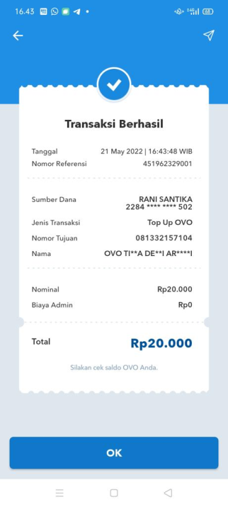 | Penerima : Tiara Desbi Aryanti
Rp. 20.000 | 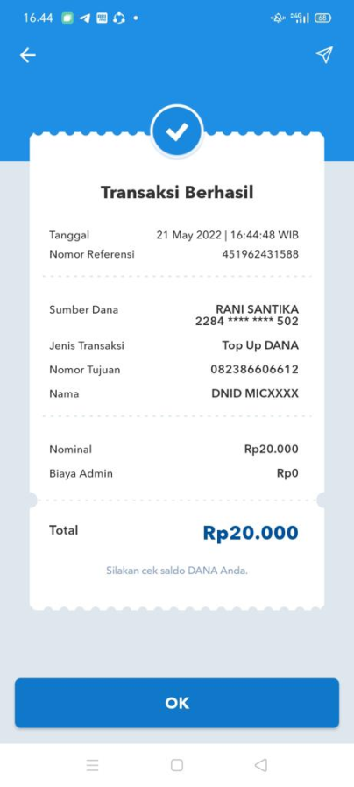 | Penerima : Sigit Widiatmoko
Rp. 20.000 | 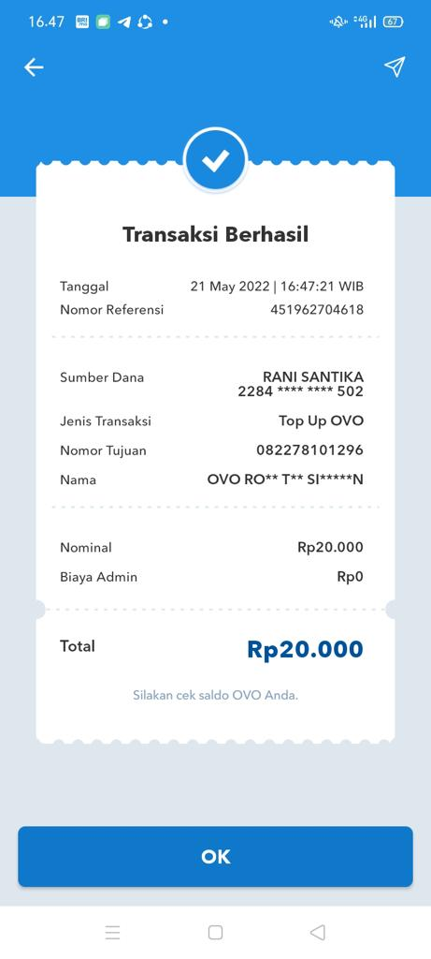 | Penerima : Rony Tua Simbolon
Rp. 20.000 | 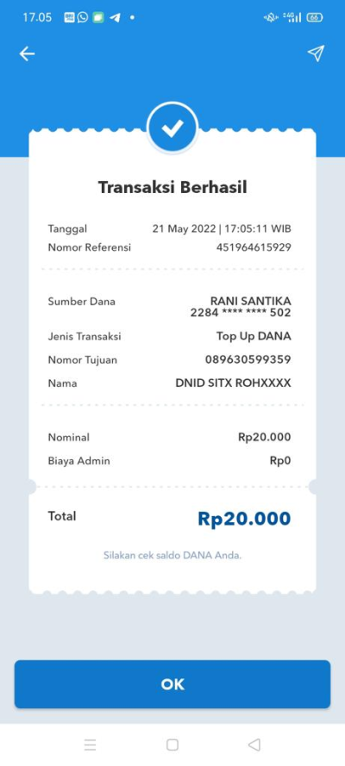 | Penerima : Febri Fetra
Rp. 20.000 | 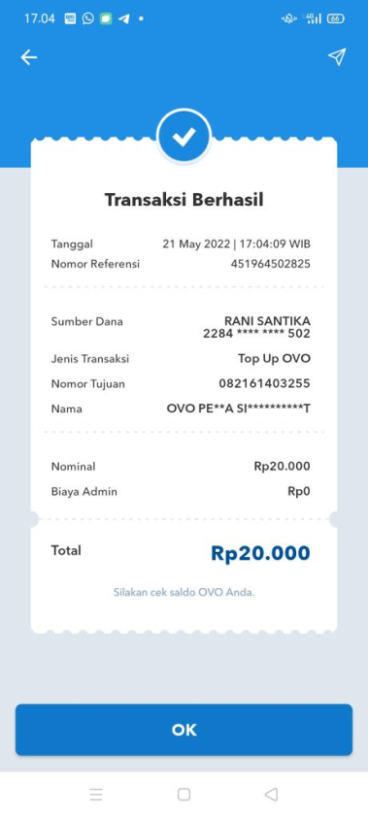 | Penerima : Budiyanto

Lampiran 4
Sertifikat
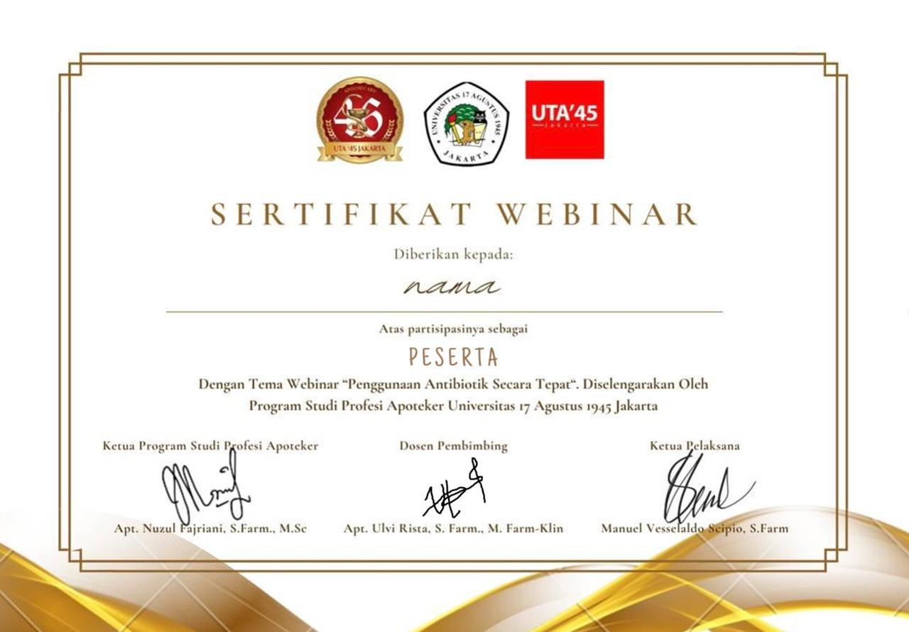

Lampiran 5
Background
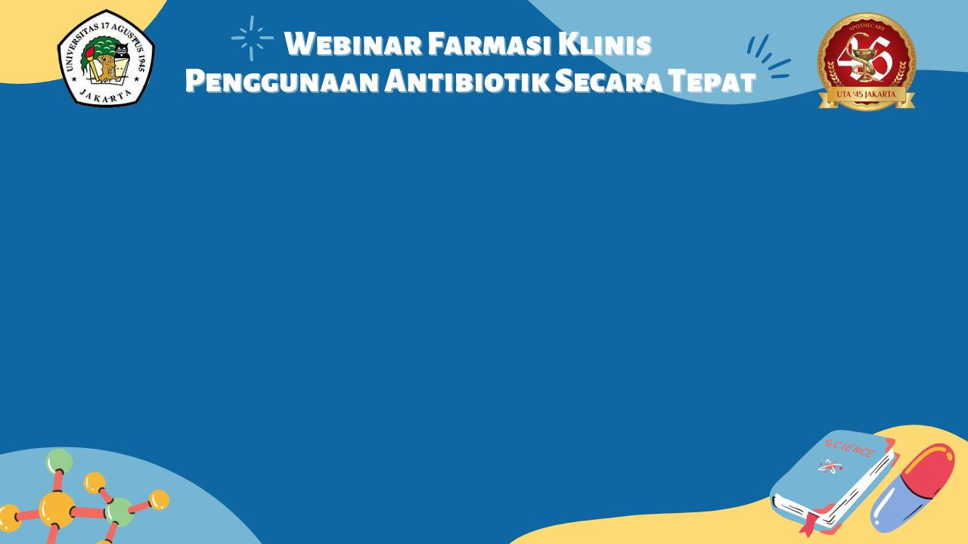
Lampiran 6
Poster webinar
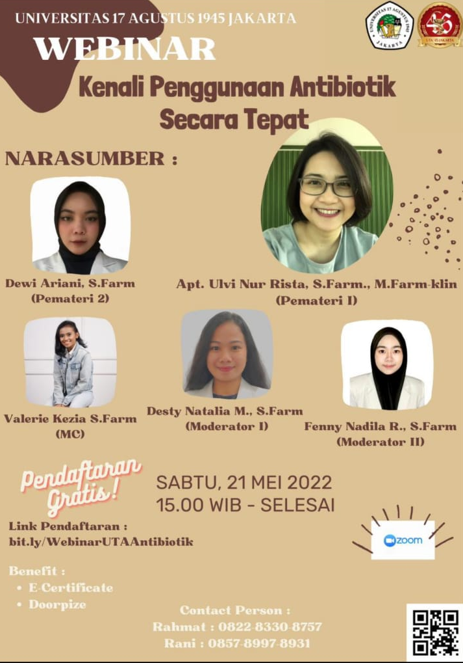
Lampiran 7
Dokumentasi
Pemaparan Materi
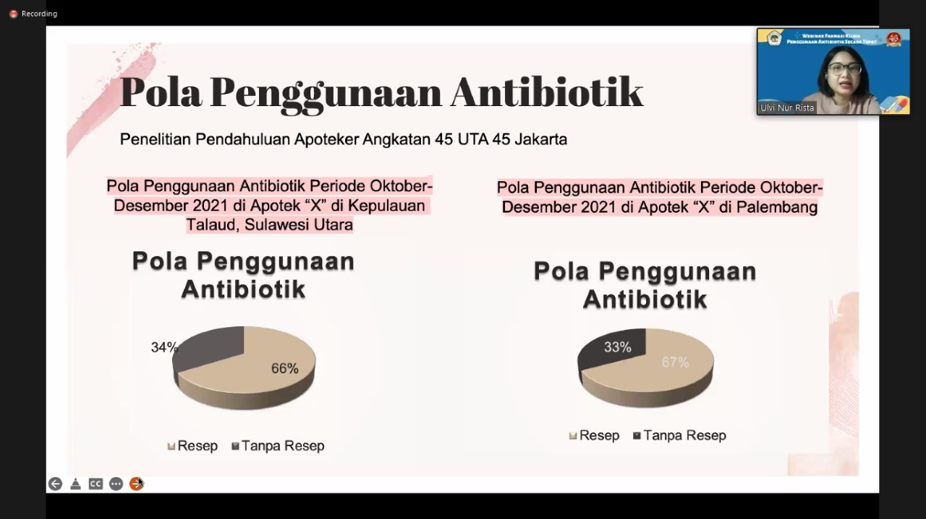

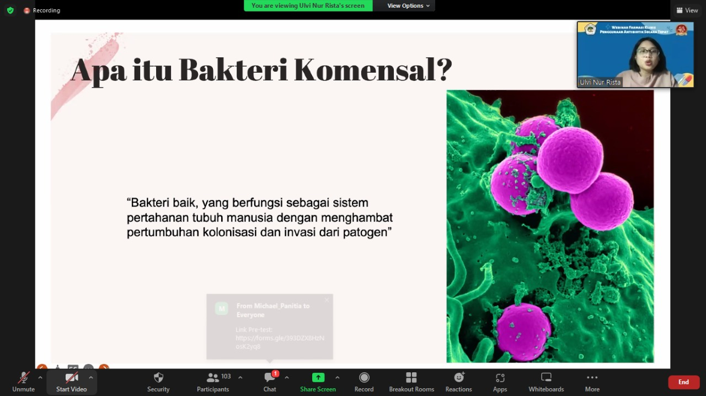
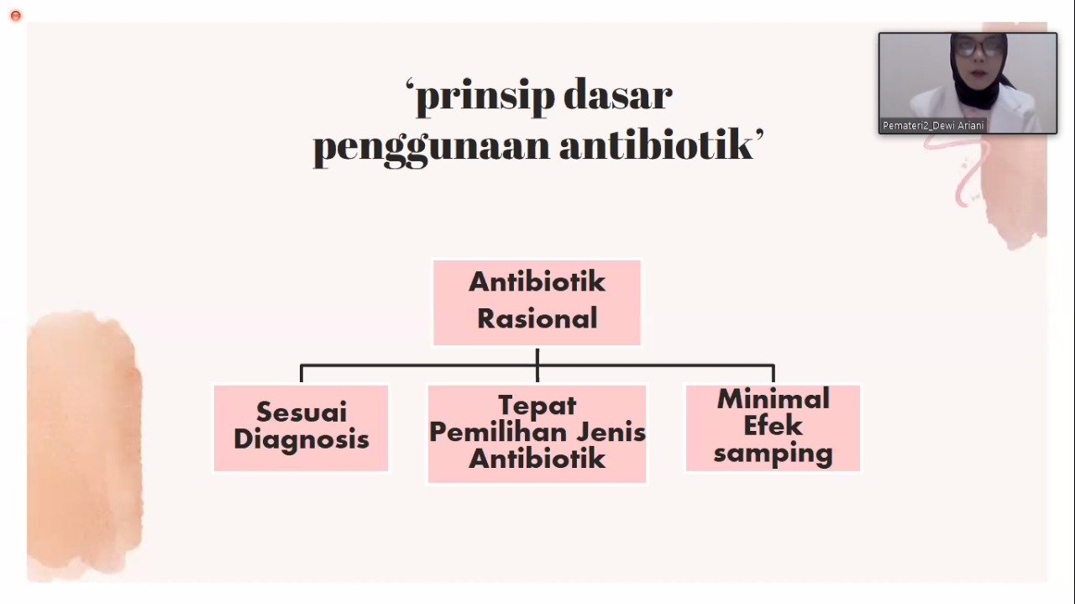
Peserta Webinar
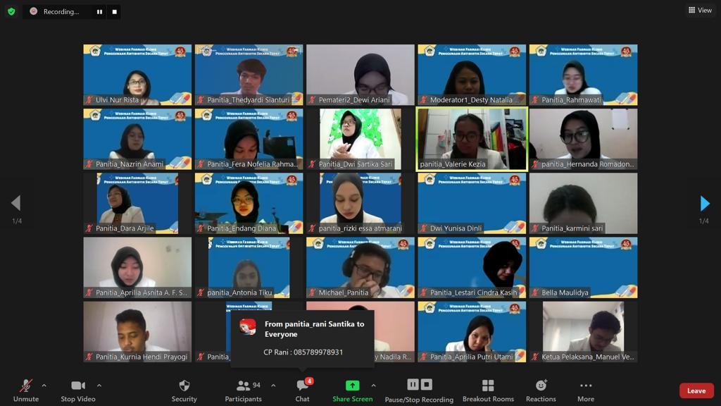
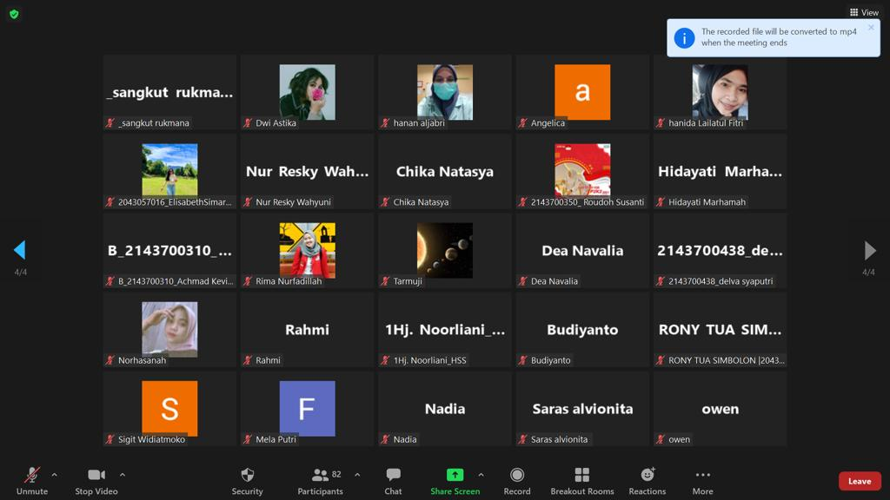

Foto Bersama Setelah Kegiatan
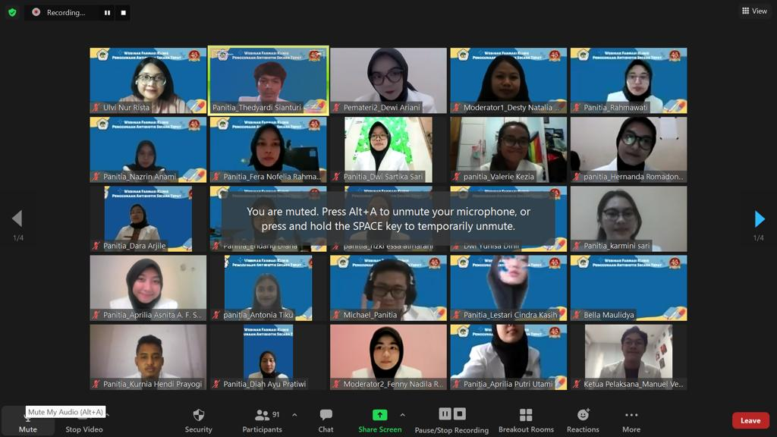

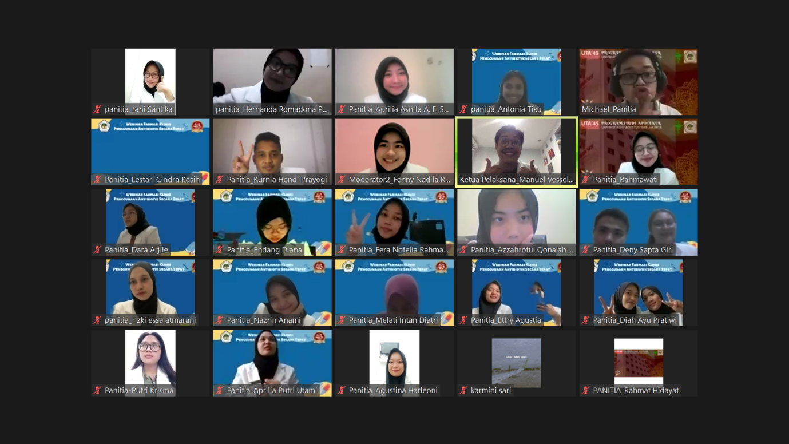
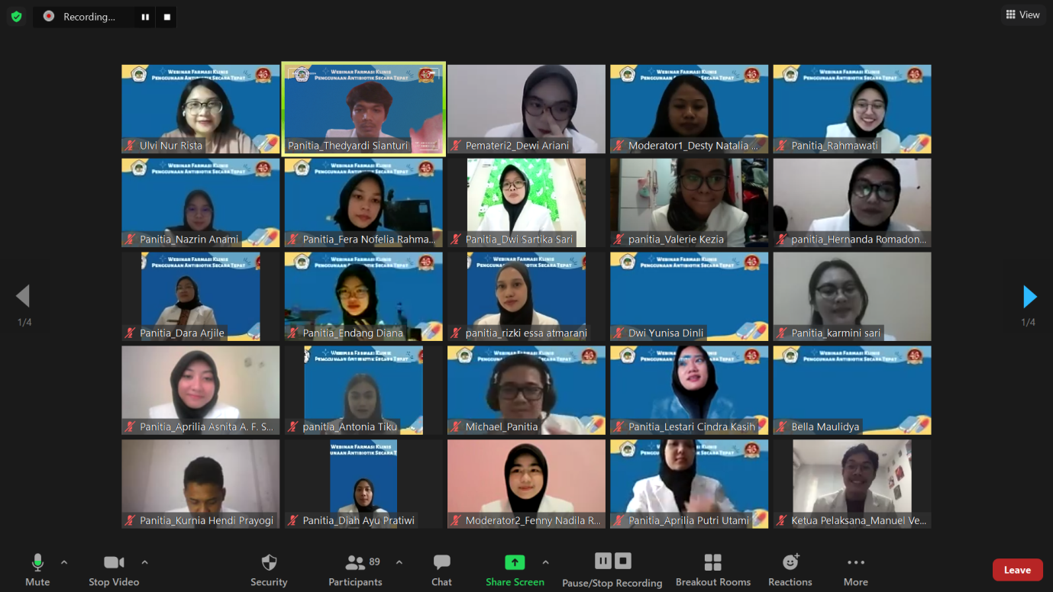
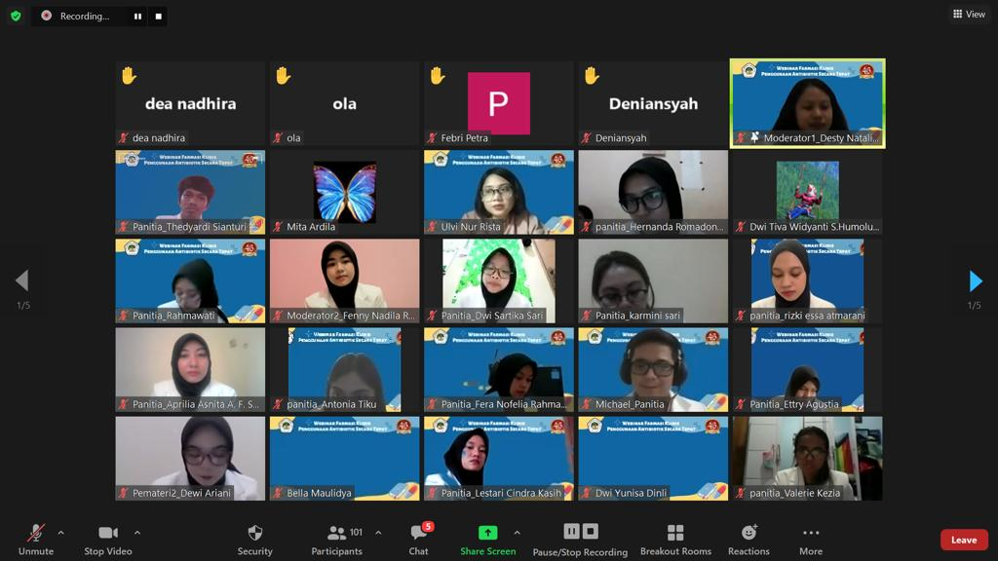

Lampiran 8
Pre test
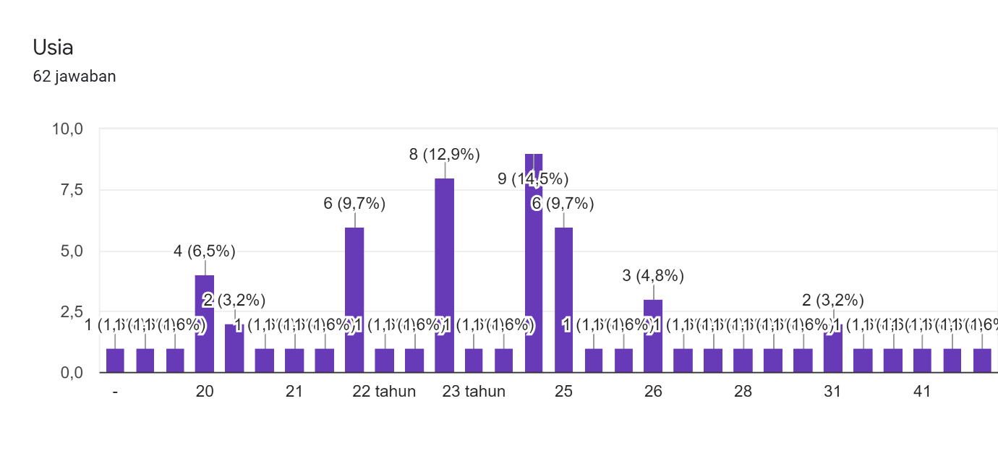
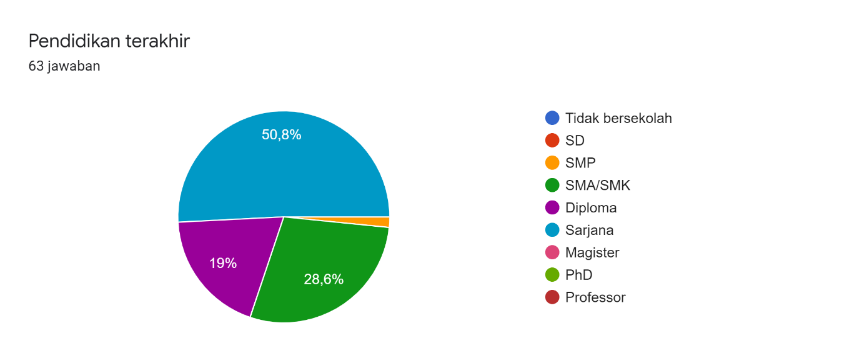
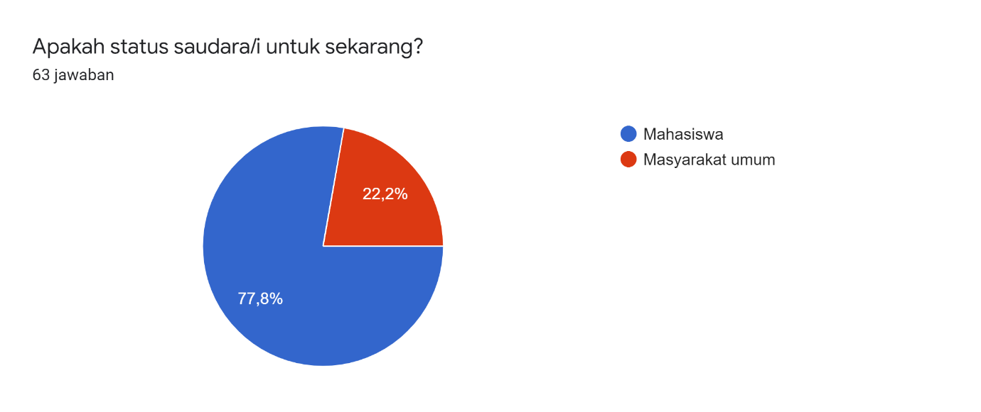
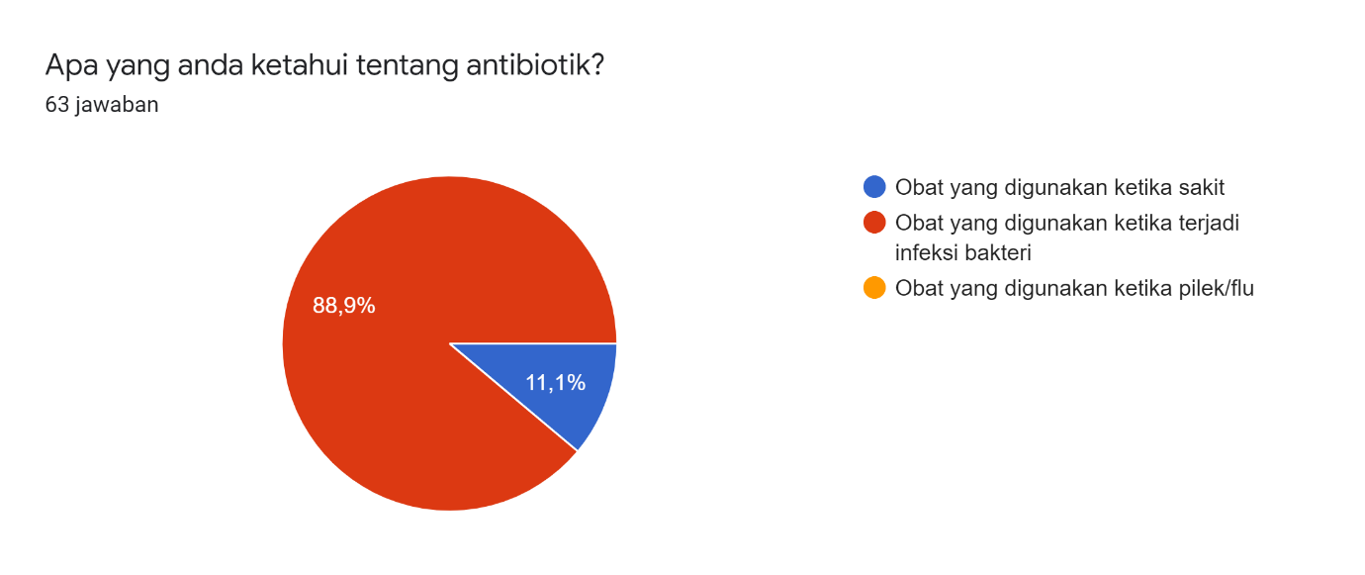
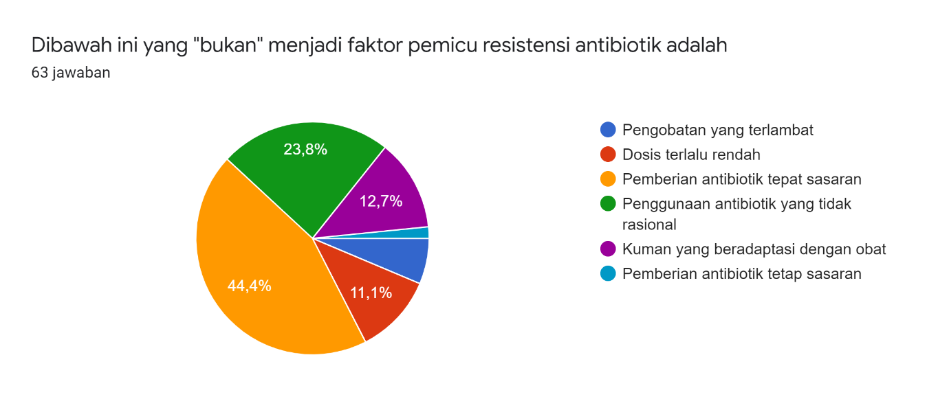

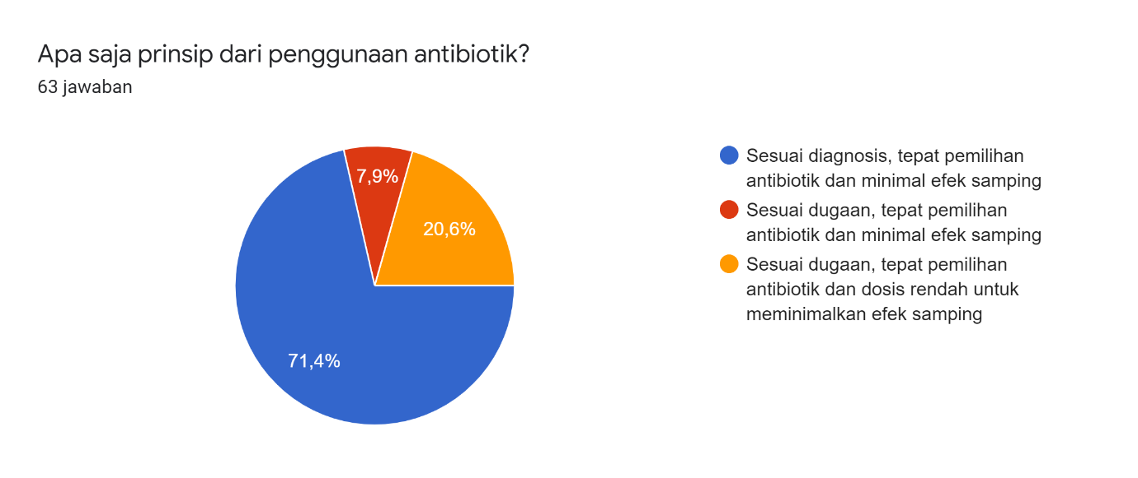
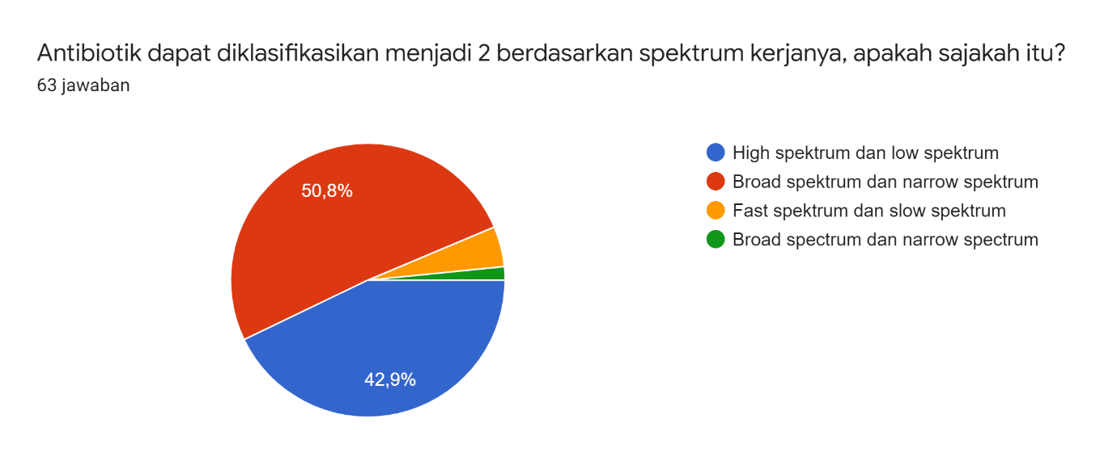
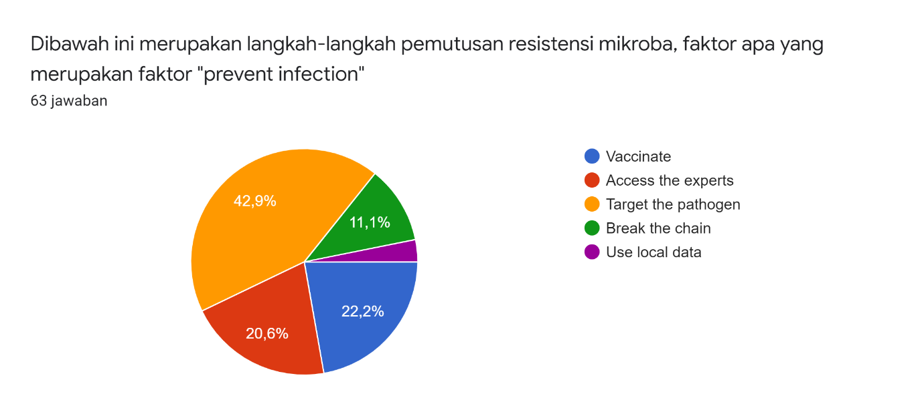
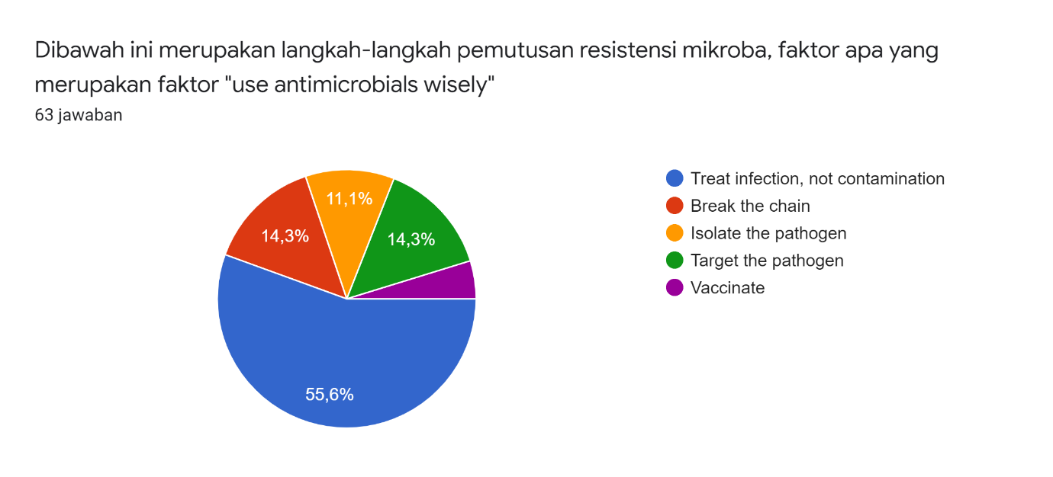

Post test
